СТЕКЛОТКАНИ 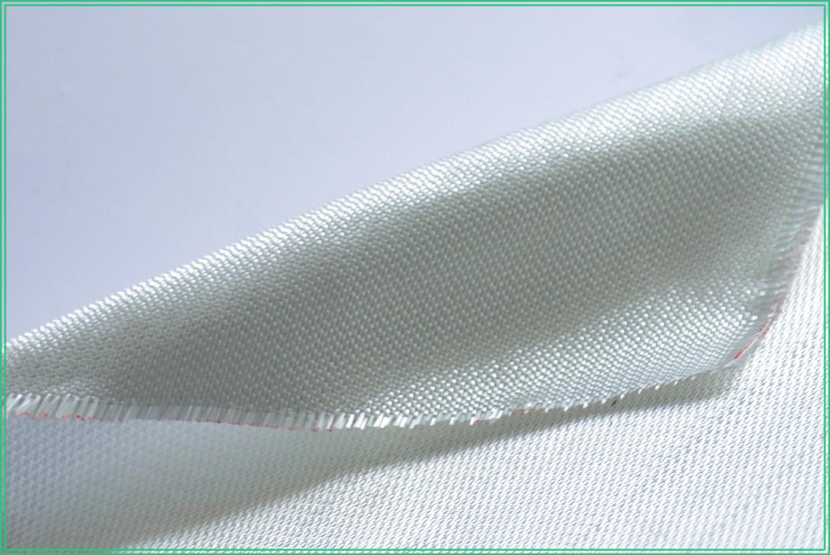
Существует несколько разновидностей стеклоткани, которые различаются своими характеристиками, и соответственно, областью использования:
- электроизоляционная стеклоткань(Э 1/1-100П, Э3/1-100,Э 1-125П, Э 4-62П, Э4/1-46П, Э 3-200П.)
- конструкционная стеклоткань(Т-11, Т-13, Т-11-ГВС9, Т-23.)
- ровинговая стеклоткань(ТР-0,7 И ТР-0,3)
- кремнеземная стеклоткань(Рабочая температура до +1400градусов)
- базальтовая стеклоткань(Рабочая температура: - 270 до +700 градусов.)

